Лабораторний практикум по Next.js
Розширена архітектура React (Фреймворк Next.js та концепція роботи з SSR та RSC)

Мета: Проаналізувати перехід у веб-розробці від рендерингу на стороні клієнта (CSR) до сучасних серверних рішень, зосереджуючись на архітектурних наслідках, перевагах у продуктивності та ключових концепціях (SSR, гідратація та React Server Components), що використовуються у фреймворку Next.js App Router.

Хід роботи
ЛР1
Завантажити початкові дані для розробки web-застосунку з системи Moodle (файл start.7z)
Встановити Next.js
Щоб встановити Next.js, виконай такі кроки:
Переконайся, що в тебе встановлений Node.js (версія 18 або новіша). Перевірити можна командою:
node -v
Створення нового проєкту Next.js:
Використай create-next-app для швидкого старту:
npx create-next-app@latest my-next-app
Перехід у директорію та запуск
cd my-next-app
npm run dev

Стоврити роути cabins, about, account

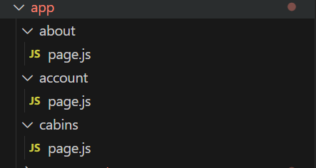

Реалізувати компонент навігації між сторінками. Для цього створить каталог components з компонентом Navigation.js:
import Link from 'next/link'
import React from 'react'

function Navigation() {
return (
<nav>
<ul>
<li><Link href="/">Home</Link></li>
<li><Link href="/cabins">Cabins</Link></li>
<li><Link href="/about">About</Link></li>
<li><Link href="/account">Your account</Link></li>

</ul>
</nav>
)
}

export default Navigation

ЛР 2

Підключити логотип. Для цього завантажте з папки start.7z каталог others файл logo та додайте його у каталог public. В каталог components скопіюйте файл Logo.js.
Для тестування даних в Next.js будемо використовувати рандомні дані з ресурсу https://jsonplaceholder.typicode.com/users
Реалізуємо на сторінці app\cabins\page.js логіку завантаження даних з серверу:

import Navigation from "../components/Navigation"

export default async function Page() {
const res = await fetch('https://jsonplaceholder.typicode.com/users')
const posts = await res.json()
console.log(posts)
return (
<div>
<Navigation />
{posts.map(post => (
<div key={post.id}>
<h2>{post.name}</h2>
</div>
))}
</div>
)
}

Створимо новий компонент Counter.js який буде клієнтським компонентом завдяки першому рядку “use client”
"use client"

import { useState } from 'react'

function Counter() {
const [count, setCount] = useState(0)
return (
<button onClick={() => setCount(count + 1)}> {count} </button>
)
}

export default Counter

Самостійно як props реалізуйте передачу даних від серверної компоненти до клієнтської та виведіть інформацію про кількість користувачів.
Створимо loader для ситуації коли дані з серверу можуть надходити з затримкою. Для цього треба створити файл app\loading.js

function Loadind() {
return (
<div>
Loader...
</div>
)
}

export default Loadind

Тепер Next.js буде показувати глобальний лоадер як індикатор завантаження дочірніх маршрутів. Якщо переходиш між сторінками, і вони мають асинхронні компоненти (наприклад, fetch, await, або async function), то loading.tsx спрацьовує.
ЛР3
Проектні вимоги до розробки додатку наступні:
Користувачі додатку — потенційні гості та вже зареєстровані гості готелю.
🏨 ПРО ГОТЕЛЬ
- Гості повинні мати змогу дізнатися всю інформацію про готель Wild Oasis.
🛏️ КІМНАТИ (CABINS)
- Гості повинні бачити інформацію про кожну кімнату та заброньовані дати.
- Гості повинні мати змогу фільтрувати кімнати за максимальною кількістю гостей.
- Гості повинні мати змогу фільтрувати кімнати за діапазоном дат.
📅 БРОНЮВАННЯ
- Бронювання не оплачуються онлайн. Оплата здійснюється на місці під час прибуття. Тому бронювання має бути зі статусом "непідтверджене" (заброньовано, але ще не прибули).
- Гості повинні бачити всі свої минулі та майбутні бронювання.
- Гості повинні мати змогу оновити або видалити бронювання.
🔐 АВТОРИЗАЦІЯ
- Гості повинні зареєструватися та увійти в систему, щоб переглядати кімнати та виконувати будь-які дії.
- Після реєстрації кожен гість повинен отримати профіль у базі даних.
👤 ПРОФІЛЬ
- Гості повинні мати змогу встановлювати та оновлювати базові дані свого профілю, щоб пришвидшити процес заселення.
🔧 Категорії функцій (Feature Categories)
- Про готель (About)
- Кімнати (Cabins)
- Бронювання (Reservations)
- Аутентифікація (Authentication)
- Профіль (Profile)

📄 Необхідні сторінки (Necessary Pages)

/
/about
/cabins/
/cabins/:cabinId
/login
/account/reservations
/account/reservations/edit
/account/profile

🧰 Технологічний стек проєкту
Категорія | Технологія | Пояснення українською
Фреймворк | Next.js | Найпопулярніший React-фреймворк. Відповідає за маршрутизацію, SSR (серверний рендеринг), отримання даних і навіть керування станом. Замінює багато окремих інструментів, які раніше треба було підключати вручну.
Керування UI-станом | Context API | Навіть у Next.js може знадобитися глобальний стан для UI (наприклад, модалки, теми, повідомлення). Для цього використовують Context API — простий спосіб передавати дані між компонентами без пропсів.
База даних / API | Supabase | Хостинг для бази даних і бекенду. Ми використовуємо вже готові API та дані з попереднього проєкту. Якщо ти пропустив ту частину — повернись до розділу Supabase і налаштуй все.
Стилізація | Tailwind CSS | Сучасний спосіб написання стилів. Легко інтегрується з Next.js. У цьому проєкті більшість стилів уже написані, тому можна зосередитися на логіці.

Хід роботи
Захистимо каталог components від створення маршруту. Next.js ігнорує папки та файли, які починаються з _ або . Тому треба назвати папку як _components або .components — вона не буде оброблена як маршрут.
Створимо також каталог _styles і з каталогу start.7z скопіюємо стилі globals.css. Замінено застарілі імпорті (з версії 3.0 стилі) на нові:

@import "tailwindcss";

Для правильної конфігурації проаналізуйте відповідну документацію (https://tailwindcss.com/docs/installation/framework-guides/nextjs )
Для того, щоб працював фреймворк Tailwind CSS 4.0 необхідно налаштувати файл конфігурації наступним чином (postcss.config.mjs):

const config = {
plugins: {
"@tailwindcss/postcss": {},
},
};
export default config;

Далі імпортуємо у layout.js глобальні стилі
import "./_styles/globals.css";

та додамо для перевірки наступні налаштування для тега body
<body className="bg-blue-900 text-gray-50 min-h-screen">
Результат повинен бути як на малюнку нижче, якщо все правильно було налаштовано:
Також рекомендація встановити tailwind extension для автоматичного завершення написання стилів.
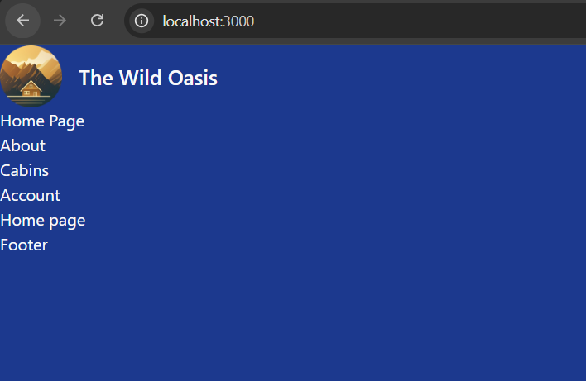

Для обробки даних з БД також створимо каталог _lib в який треба перенести файл data-service.js
Всі малюнки також треба перенести у папку public. Приблизна структура каталогів у проекті повинна виглядати так:
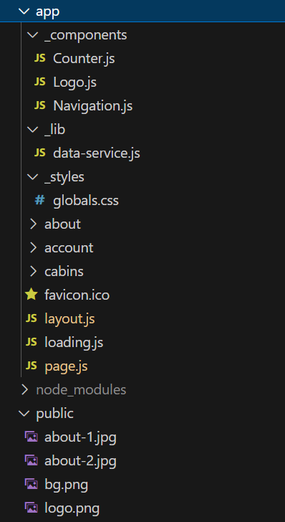
Встановимо також в проекті SVG-іконки ручної роботи від творців Tailwind CSS:
npm install @heroicons/react
Додамо до проекту заголовок та мета опис додатку використовуючи спеціальний об’єкт metadata, який треба розмістити.
export const metadata = {
title: "My Wild Oasis App",
description: "A simple app using Tailwind CSS with custom colors",
};

Самостійно для кожної сторінки додатку зазначте title та створіть спеціальний шаблон для відображення назви сайту на кожній сторінці як на малюнку.

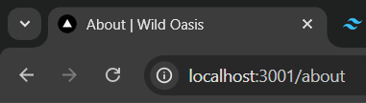

ЛР4
Оптимізація шрифтів та малюнків
Додамо фавіконку для додатку, в next.js це реалізувати просто, треба favicon.ico додати в кореневий каталог app
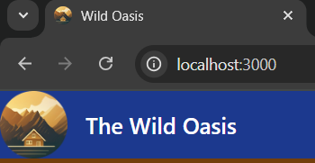
Завантаження та оптимізація шрифтів:
Включення шрифтів є важливою частиною будь-якого проекту. Next.js має декілька інструментів для ефективної оптимізації при використанні шрифтів.
Додамо шрифт Josefin_Sans в layout.js.

import { Josefin_Sans } from "next/font/google";

const josefin = Josefin_Sans({
subsets: ["latin"],
display: "swap",
});

Та підключимо шрифт в тегу body:
<body
className={`${josefin.className} bg-primary-950 text-primary-100 min-h-screen flex flex-col`}
>

Далі перенесемо з папки starter файл navigation.js і замінимо в ньому тег а на Link.
Налаштуємо global.css таким чином щоб використовувати власні набори кольорів в проекті:

@import "tailwindcss";

/* 🧩 Власна кольорова схема через @theme */
@theme {
/* --- Primary --- */
--color-primary-50: #E1E8EF;
--color-primary-100: #D4DEE7;
--color-primary-200: #B7C7D7;
--color-primary-300: #99B0C7;
--color-primary-400: #7C99B6;
--color-primary-500: #5E82A6;
--color-primary-600: #4C6B8A;
--color-primary-700: #3C546C;
--color-primary-800: #2C3D4F;
--color-primary-900: #1B2631;
--color-primary-950: #141C24;

/* --- Accent --- */
--color-accent-50: #FAF5F0;
--color-accent-100: #F4ECE1;
--color-accent-200: #E8D6BF;
--color-accent-300: #DDC2A2;
--color-accent-400: #D2AF84;
--color-accent-500: #C69963;
--color-accent-600: #B78343;
--color-accent-700: #926835;
--color-accent-800: #6C4D28;
--color-accent-900: #4B351B;
--color-accent-950: #382814;
}

Таким саме чином перенесемо Header.js і вставимо його в layout.js замінивши заголовок який там вже є:
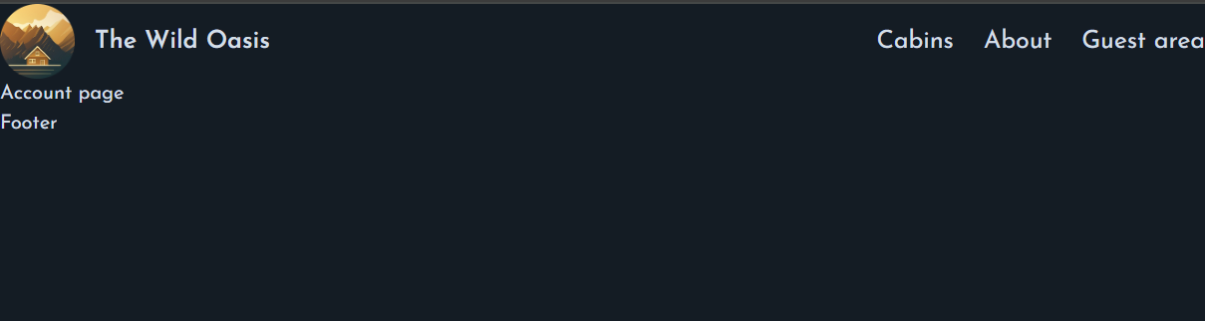

Оптимізуємо використання малюнків в next.js з використанням спеціальної компоненти Image:

import Image from "next/image";

<Image src="/logo.png" height="60" width="60" alt="The Wild Oasis logo" />

Самостійно дослідити розмір графічного файлу в залежності від якості яку можна задавати у якості параметру компоненти Image.

Додайте код до Home page взявши базовий JSX код з папки starter файл home-page.js. В JSX замініть посилання на Link а тег img на компонент Image.
Якщо ми не хочемо встановлювати розміри width та height ми можемо імпортувати картинку напряму, але для цього її треба помістити в каталог app:
import Link from "next/link";
import bg from "./bg.png";
import Image from "next/image";

function Page() {
return (
<div>
<main className="mt-24">
<Image src={bg} alt="Mountains and forests with two cabins" />

<div className="relative z-10 text-center">
<h1 className="text-8xl text-primary-50 mb-10 tracking-tight font-normal">
Welcome to paradise.
</h1>
<Link
href="/cabins"
className="bg-accent-500 px-8 py-6 text-primary-800 text-lg font-semibold hover:bg-accent-600 transition-all"
>
Explore luxury cabins
</Link>
</div>
</main>
</div>
);
}

export default Page;

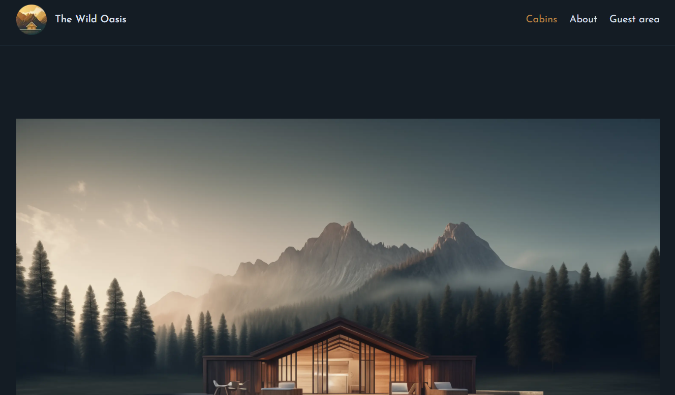
Щоб фоновий малюнок був на весь додаток у браузері, треба додати параметр fill:



Також треба налаштувати малюнок таким чином, щоб зображення повністю заповнювало контейнер і зберігало при цьому пропорції:

className="object-cover"

Додайте також параметр який відповідає за розмиту версію перед завантаженням.

Далі завантажте базовий код для сторінки Cabins з файлу cabins-page.js а також компонент CabinCard. І теж саме зробіть для сторінки AboutPage.
Проаналізувати ці сторінки та зробити оптимізацію малюнків.

Малюнки не повинні мати фіксованої ширини а повинні бути responsive. Для цього їх треба імпортувати як статичні файли:
import image1 from "../../public/about-1.jpg";
import image2 from "../../public/about-2.jpg";

ЛР5
Створення вкладених роутів в Next.js та БД в Supabase
Додамо в проекті кілька вкладених роутів. В каталозі account створимо новий каталог reservations та profile. Стартові сторінки для цих роутів треба скопіювати з каталогу starter файли reservations-page.js та profile -page.js. Також потрібно зкопіювати ReservationCard компонент у відповідний каталог та правильно імпортувати.
ReservationCard компонент потребує ряд інших компонентів, наприклад DeleteReservation.js, який також треба скопіювати з відповідного каталогу.
Також треба встановити пакет date-fns:

npm i date-fns

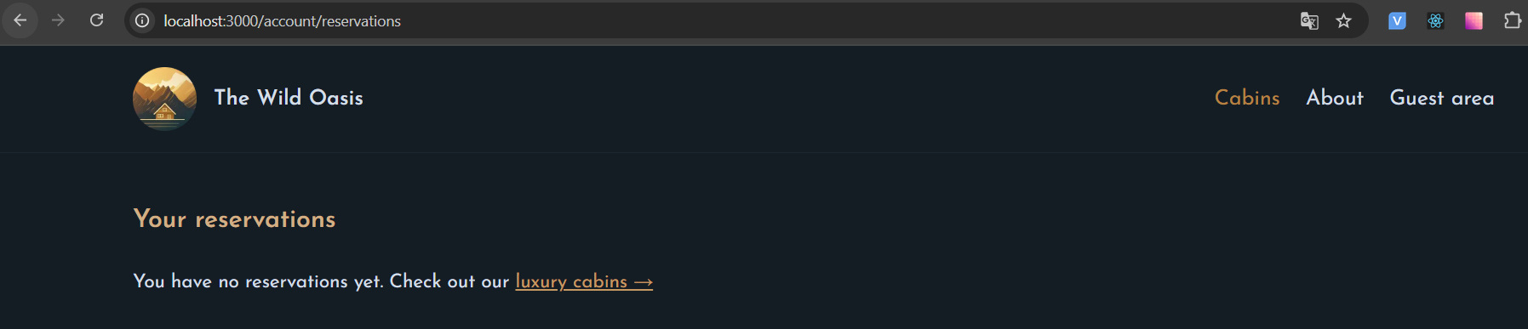

Також треба перенести всі необхідні компоненти по’вязані зі сторінкою Profile та правильно налаштувати імпорти.
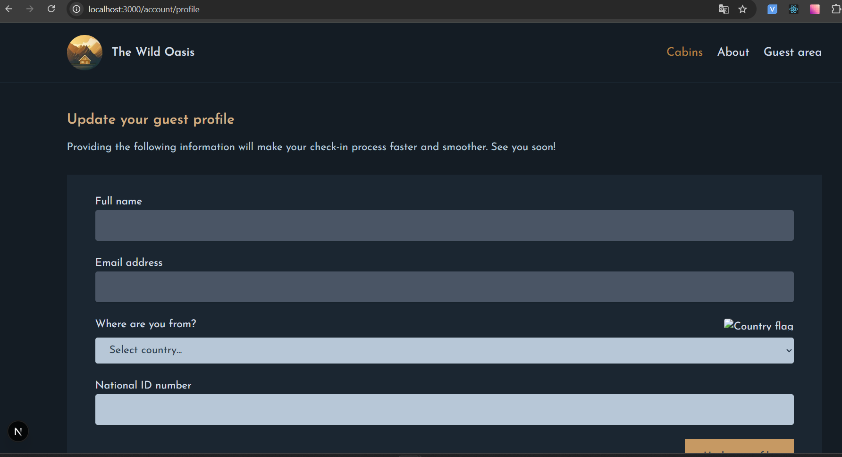

Для нових сторінок напишіть відповідні їм метадані.
Створимо вкладений layout для роута account. Для цього в каталозі account треба створити файл layout.js:
import SideNavigation from "../_components/SideNavigation";

export default function Layout({children} ) {
return <div className="grid grid-cols-[16rem_1fr] h-full gap-12">
<div><SideNavigation/></div>
<div>{children}</div>

</div>;

}

Також скопіюйте три компоненти з стартового каталогу SideNavigation, SignInButton та SignOutButton.

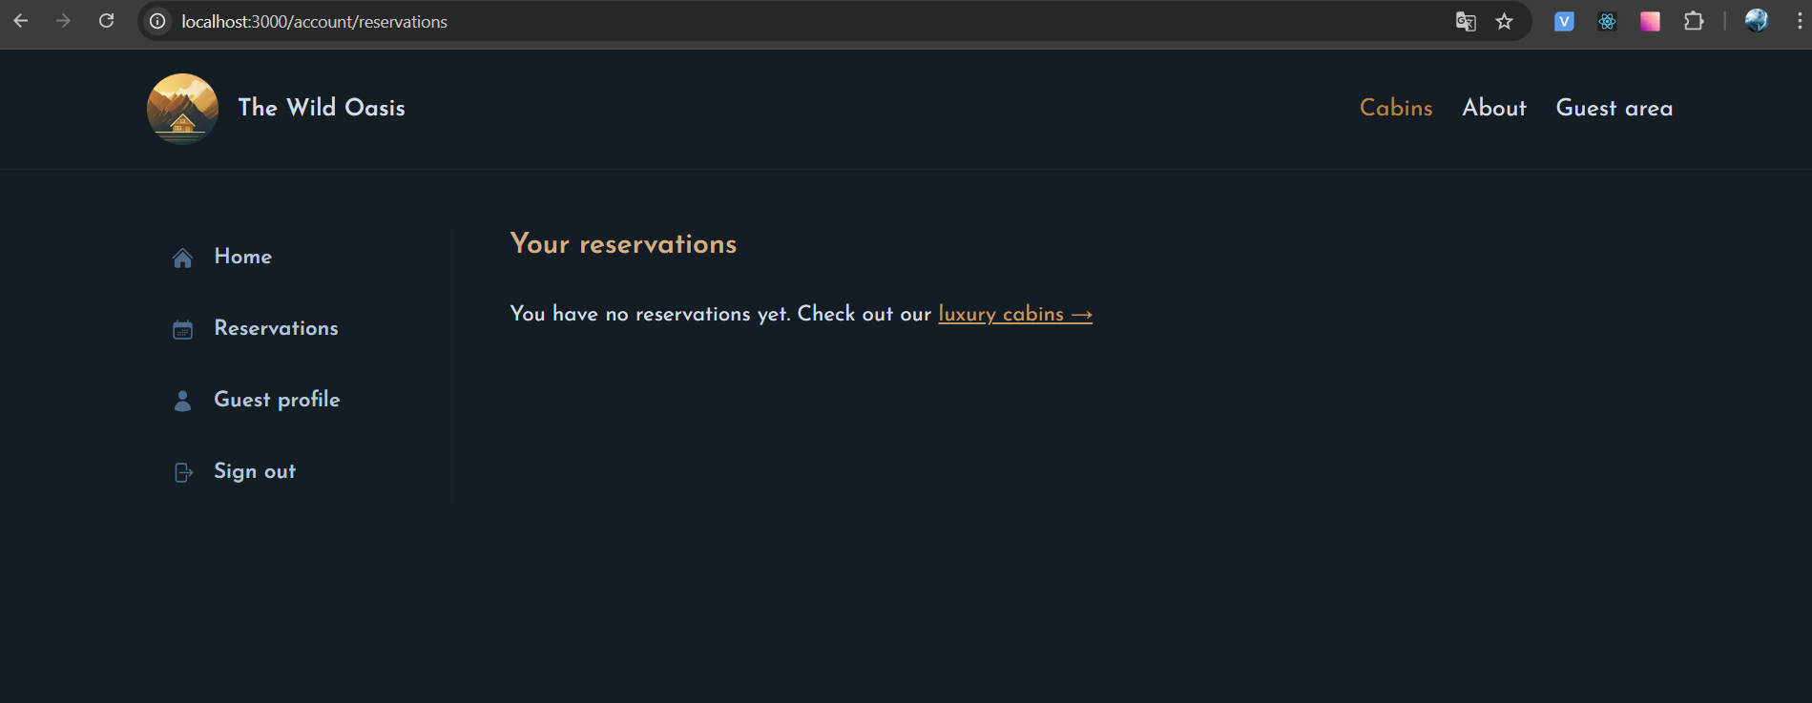

Далі створимо БД на базі Supabase. Supabase — це безкоштовна open-source альтернатива Firebase, яка надає готовий бекенд для веб- і мобільних додатків. Вона базується на PostgreSQL і включає аутентифікацію, базу даних, хмарне сховище та реальну синхронізацію даних.
Перш за все треба створити аккаунт на ресурсі https://supabase.com/
Далі створити новий проект та організацію:
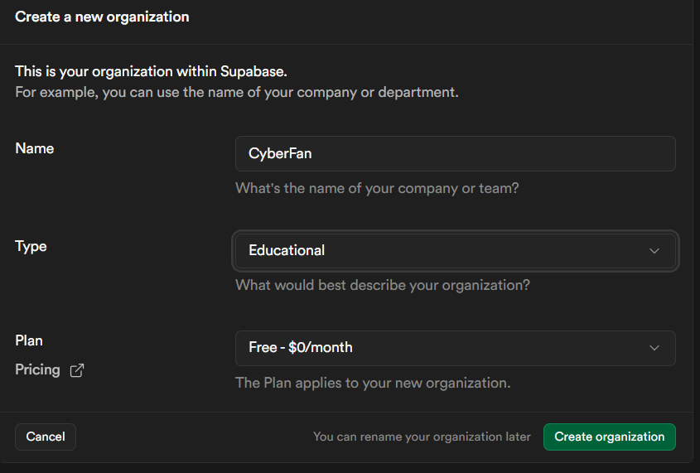
Переходимо до розділу створення таблиць і створимо cabins таблицю з такими полями:
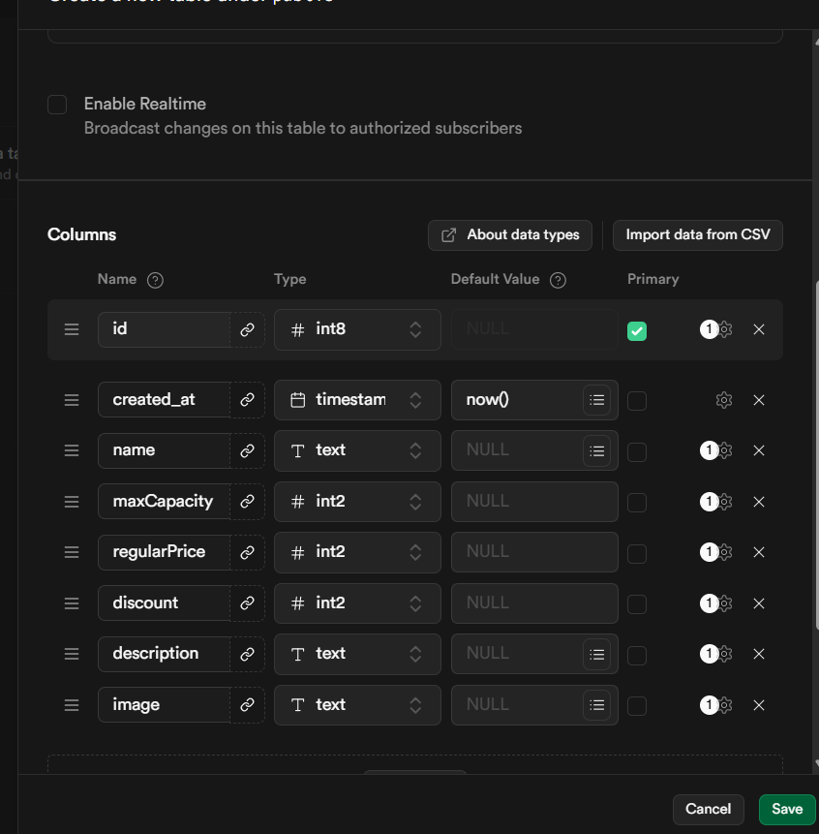

Таблиця guests:
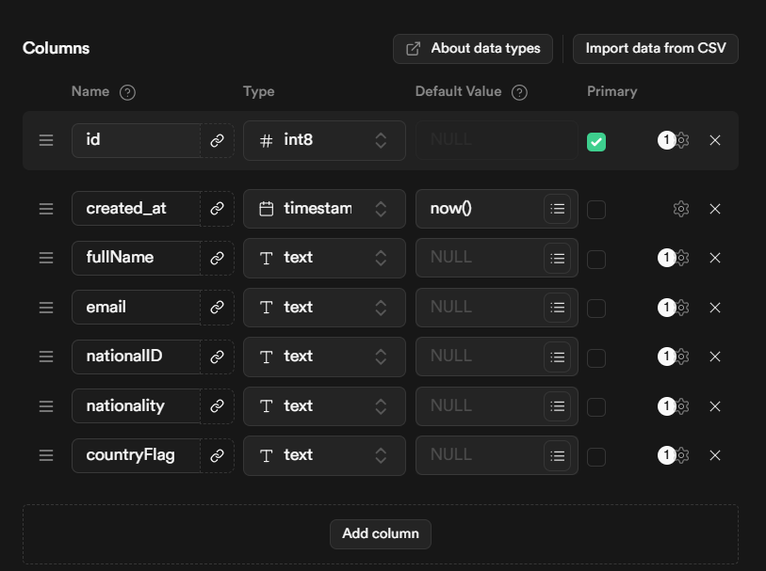
Таблиця settings:
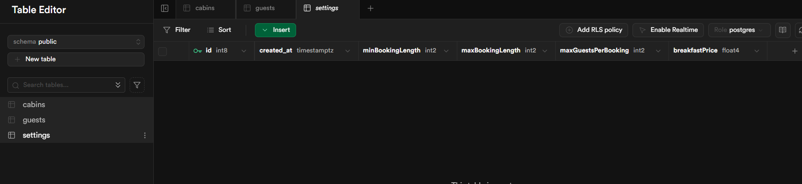
Таблиця settings буде мати лише один рядок, тому одразу можна її заповнити натиснувши на кнопку Insert.
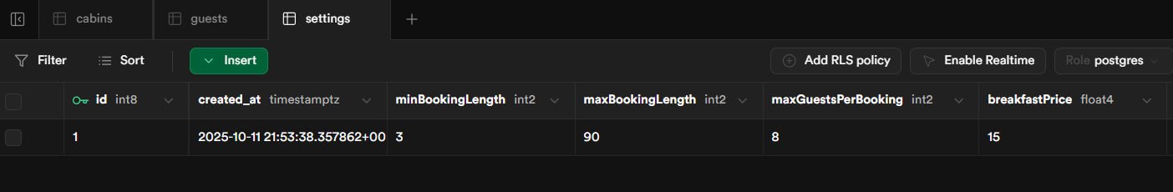
Таблиця booking яку треба прив’язати до таблиці cabins та guests:
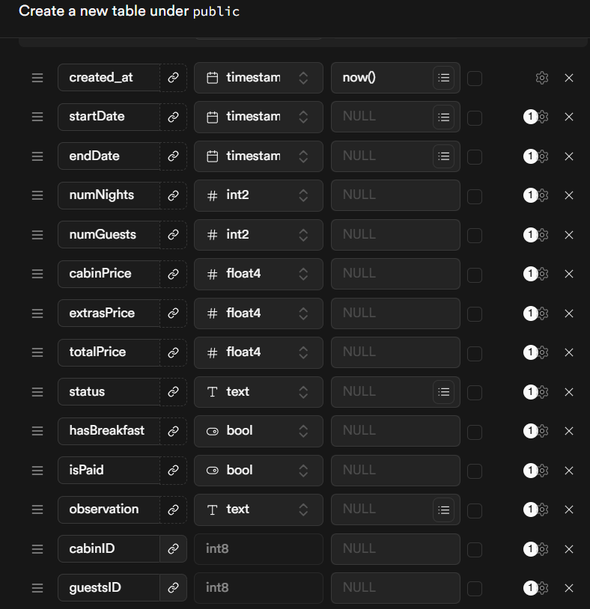

Поле cabinID прив’язати до таблиці cabins можна натиснувши на кнопку  як і guestsID.

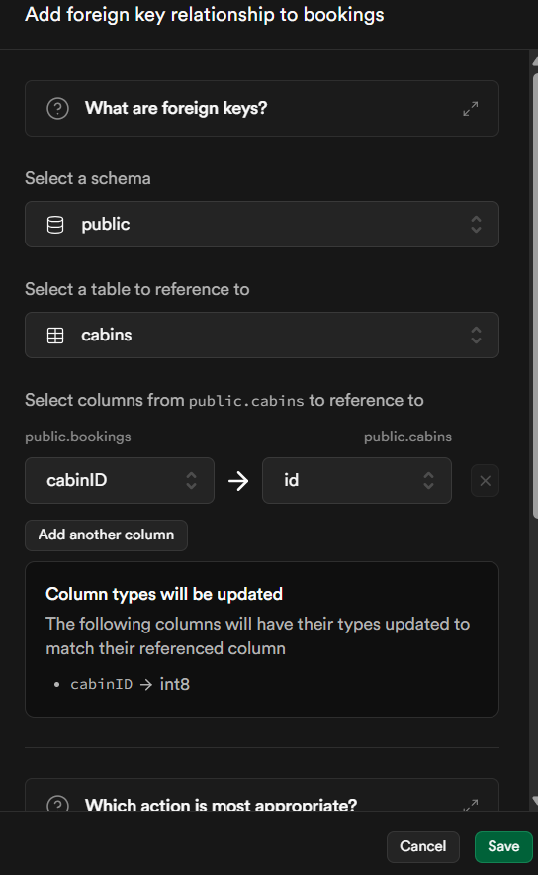 | 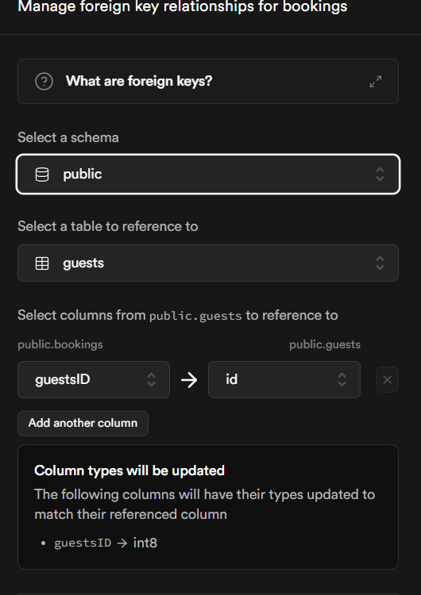

Далі налаштуємо політики RLS (Row Level Security — це механізм безпеки на рівні рядків таблиці, який дозволяє контролювати, які саме записи (рядки) може бачити або змінювати кожен користувач. Supabase використовує цю функцію PostgreSQL для точного керування доступом до даних) для захисту токена під час запитів до БД. В розділі Policies

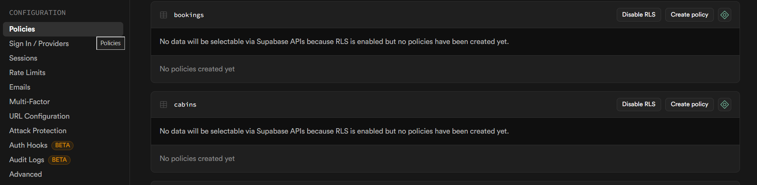
І налаштувати свою політику натиснувши на кнопку Create policy для всіх таблиць

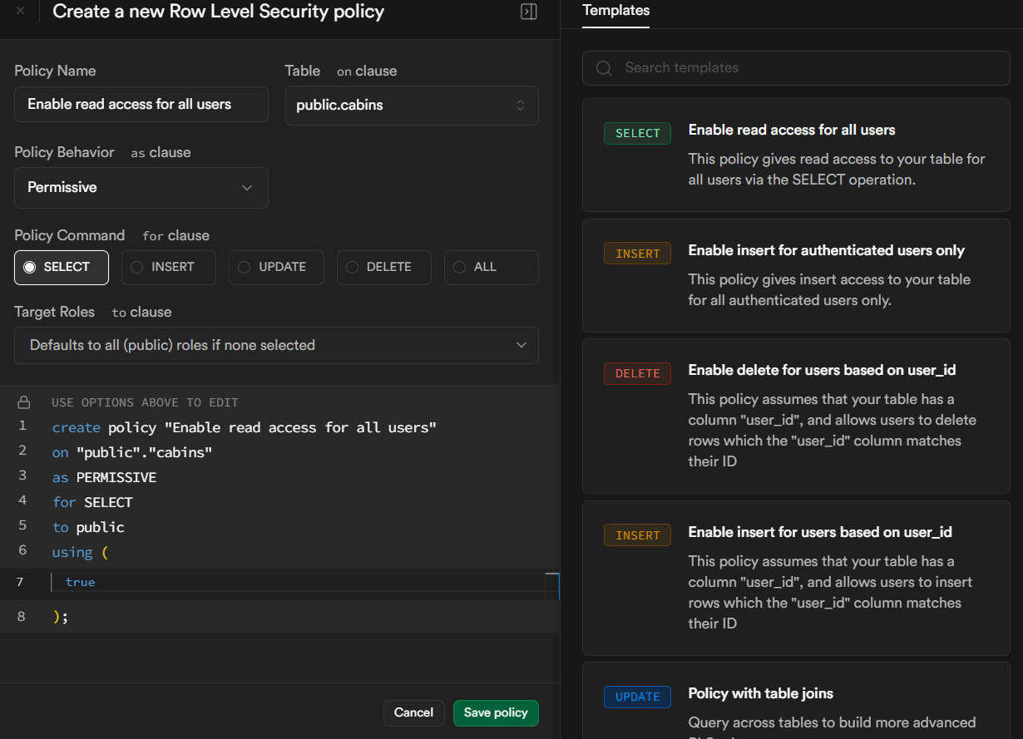
Таким чином всі таблиці повинні мати наразі подібні налаштування політики:
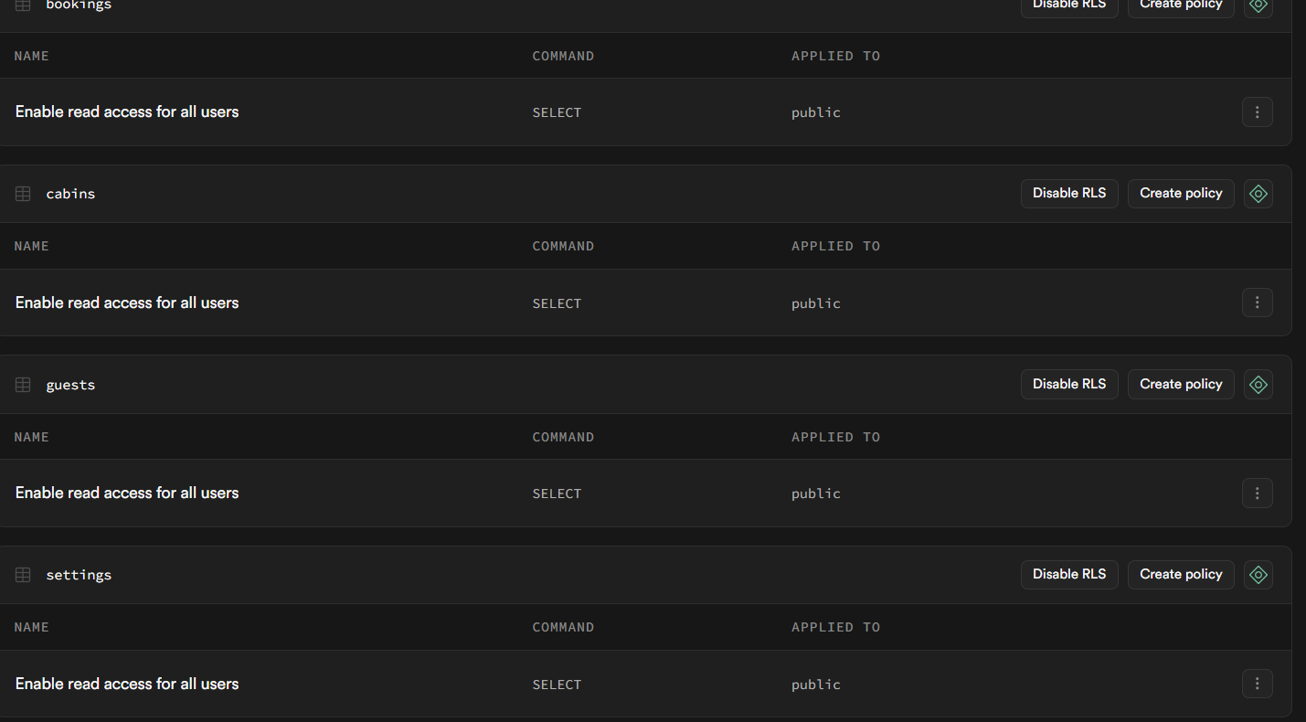

ЛР 6

Підключення БД к Next.js
Встановимо в проекті бібліотеку supabase:
npm install @supabase/supabase-js
Створимо файл supabase.js в каталозі _lib. Та в корені проекту файл .env.local для зберігання ключів доступу до бази даних. Значення цих даних треба взяти з supabase аккаунту:
В цьому фалі треба створити наступні змінні:
SUPABASE_URL = «Ваш Project URL »

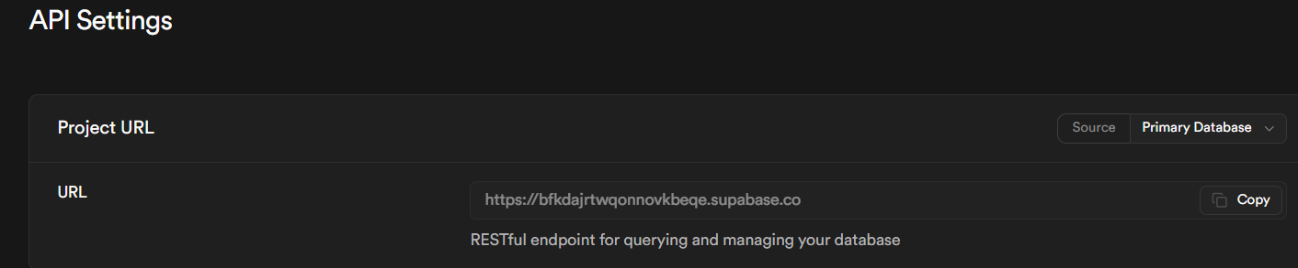

SUPABASE_KEY=«Ваш Service_role secret key »

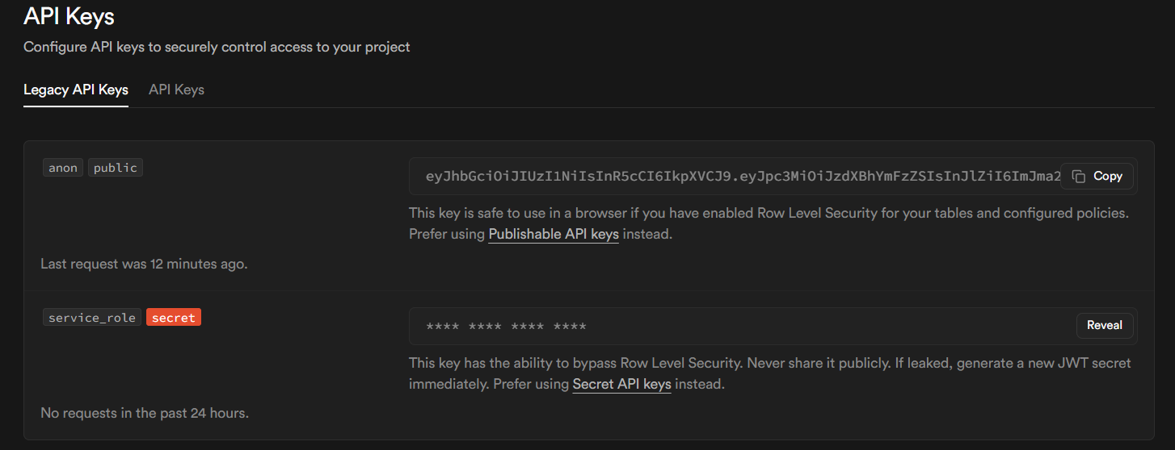

Файл з налаштуванням доступу до subabase повинен виглядати наступним чином:
import { createClient } from "@supabase/supabase-js";

export const supabase = createClient(
process.env.SUPABASE_URL,
process.env.SUPABASE_KEY
)

І цей файл потрібно імпортувати у data-service.js:
import { supabase } from './supabase';

Всі дані про кімнати готелю повинні відображатися з БД по роуту http://localhost:3000/cabins
В файлі page.js для сторінки cabins поки стоїть такий запис:

const cabins = [];

Треба реалізувати код для завантаження даних з БД і для цього у нас вже є підготовлена функція getCabin в data-service.js
Початок коду page.js для сторінки cabins:
import CabinCard from "../_components/CabinCard";
import { getCabins } from "../_lib/data-service";

export default async function Page() {
// CHANGE
const cabins = await getCabins();
console.log(cabins);

В результаті отримаємо пустий масив даних, якщо таблиця cabins в Supabase не була заповнена.
Тож треба завести дані в таблицю та завантажити графічні файли.
Для цього треба обрати розділ  в пунктах меню Supabase і створити два нових storage bucket “avatars” та ‘cabin-images’ налаштувавши параметр як Public bucket:

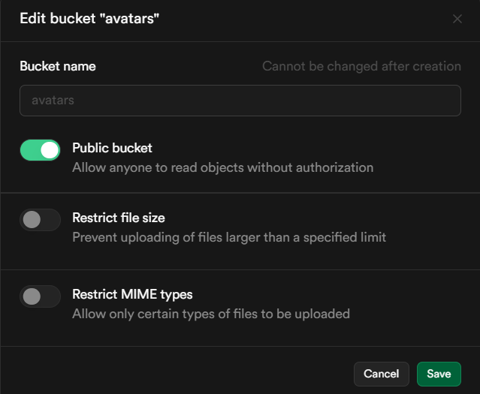 | 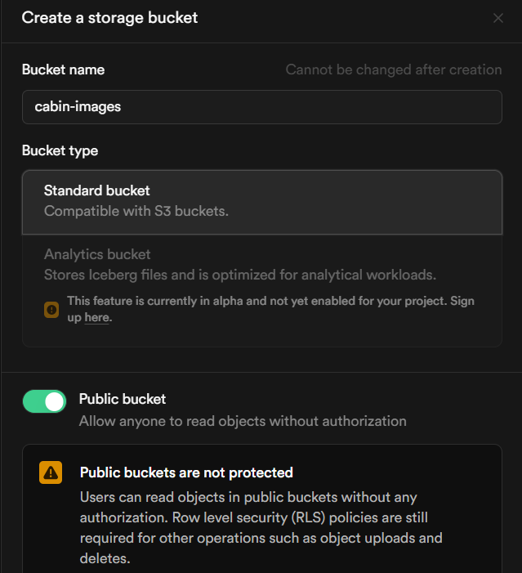

З СЕЗН Мудл завантажити файл «Малюнки для розділу Cabins» і додайте їх до cabin-images:
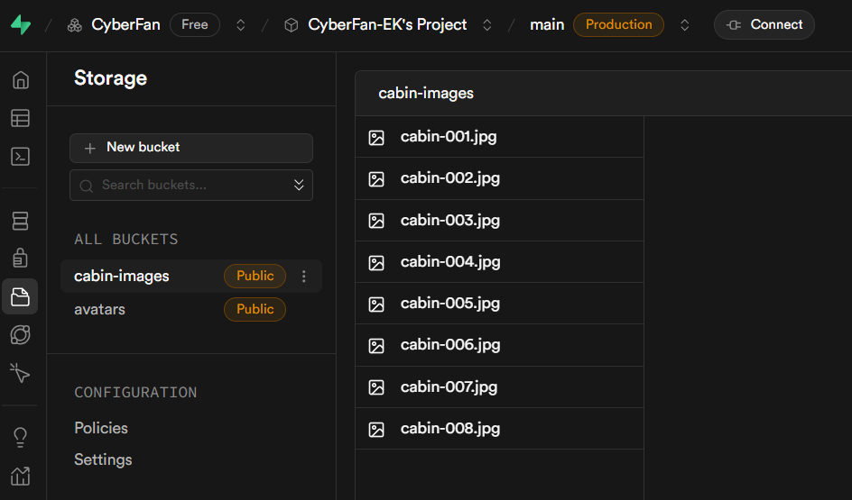

Далі створить кілька записів в таблиці cabins додавши у поле URL адресу малюнків.
Після заповнення таблиці cabins веб ресурс повинен відобразити ці значення:

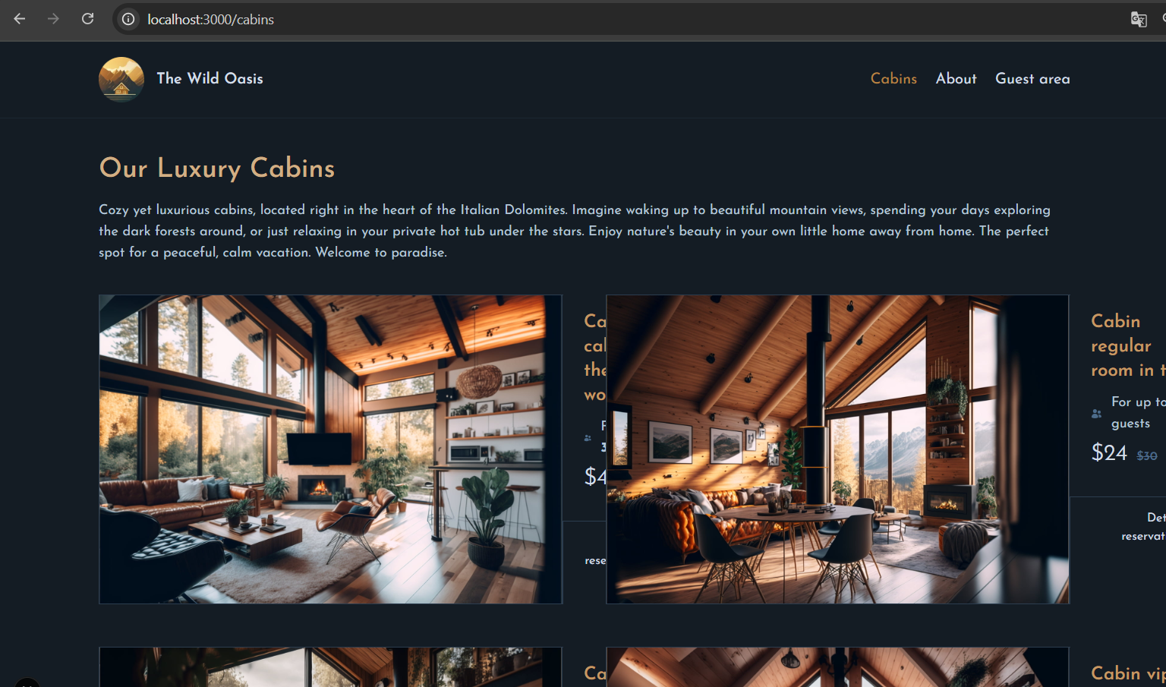

Далі налаштуємо правильне відображення малюнків та пофіксим помилки.
В CabinCard.js треба замінити тег img на компонент Image та додати атрибут fill для того щоб не було помилки про відсутність ширини та висоти елемента. Проте у нас може з’явитися наступна помилка:

Invalid src prop (https://bfkdajrtwqonnovkbeqe.supabase.co/storage/v1/object/public/cabin-images/cabin-004.jpg) on `next/image`, hostname "bfkdajrtwqonnovkbeqe.supabase.co" is not configured under images in your `next.config.js` See more info: https://nextjs.org/docs/messages/next-image-unconfigured-host
Ця помилка означає, що ви намагаєтесь використати компонент з бібліотеки next/image для завантаження зображення з зовнішнього хоста (bfkdajrtwqonnovkbeqe.supabase.co), але цей хост не дозволений у конфігурації вашого Next.js проєкту. За посиланням в помилці https://nextjs.org/docs/messages/next-image-unconfigured-host буде приклад налаштування файлу конфігурації для завантаження зображення з зовнішнього хоста.
next.config.mjs:
/** @type {import('next').NextConfig} */
const nextConfig = {
images: {
remotePatterns: [
{
protocol: "https",
hostname: "bfkdajrtwqonnovkbeqe.supabase.co",
port: "",
pathname: "/storage/v1/object/public/cabin-images/**",
},
],
},
};

export default nextConfig;

Параметр fill призводить до того, що малюнок стає на весь екран і йому треба задати батьківський елемент від якого він буде розповсюджуватися, тобто div
<div className="relative flex-1">
<Image
src={image}
fill
alt={`Cabin ${name}`}
className=" object-cover border-r border-primary-800"
/>
</div>

В результаті ми отримаємо наступний варіант:
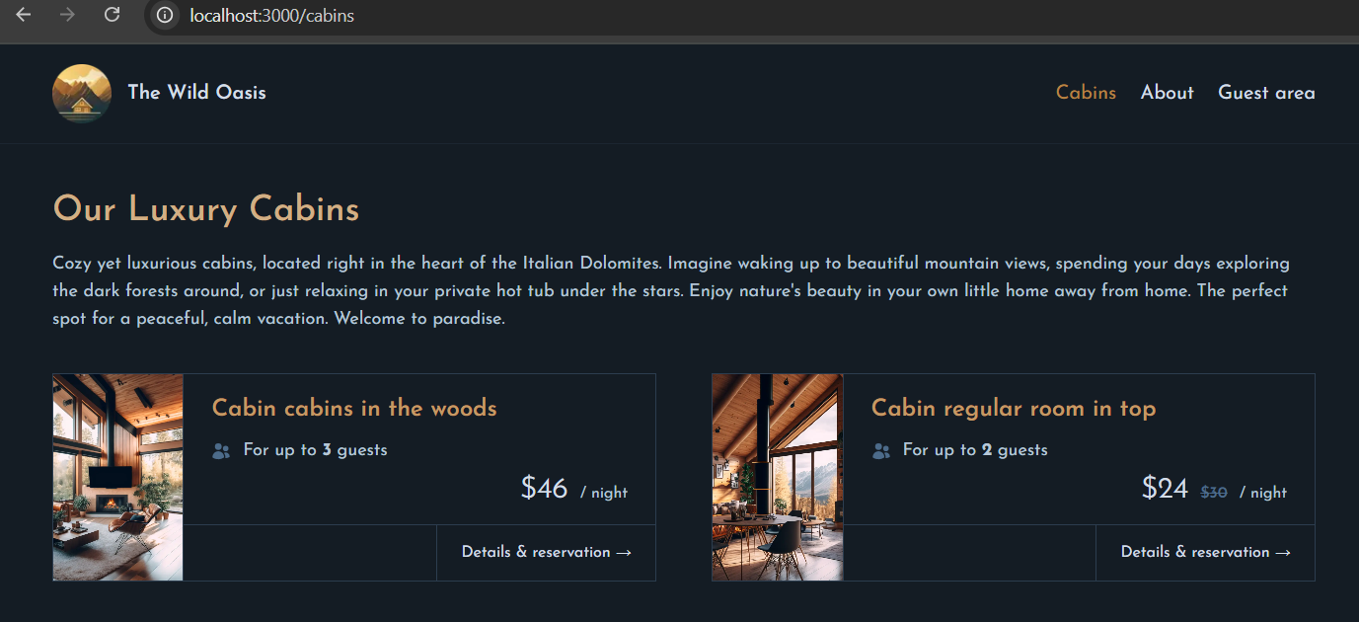

В CabinCard.js треба також замінити тег а на Link.
В попередніх завданнях було додано простий текстовий loader, який переробимо на більш функціональний. Перш за все налаштуємо стилі, додавши наступні властивості у globals.css:

@layer components {
.spinner {
margin: 3.2rem auto 1.6rem;
width: 60px;
aspect-ratio: 1;
border-radius: 50%;
border: 8px solid theme('colors.primary.900');
border-right-color: theme('colors.primary.200');
animation: rotate 1s infinite linear;
}

.spinner-mini {
margin: 0;
width: 20px;
aspect-ratio: 1;
border-radius: 50%;
border: 2px solid theme('colors.primary.200');
border-right-color: transparent;
animation: rotate 1s infinite linear;
}
}

З каталогу starter скопіюємо Spinner.js та SpinnerMini.js та перепишемо код в loading.js
import React from 'react'
import Spinner from "./_components/Spinner";

function Loader() {
return <Spinner />;
}

export default Loader

Створимо окремий лоадер для сторінки Cabins:
import Spinner from "../_components/Spinner";

export default function Loading() {
return (
<div className="grid items-center justify-center">
<Spinner/>
<p className="text-2xl text-primary-200">Loading cabin data...</p>
</div>
)
}

Недоліком такого підходу є запуск лоадера на всю сторінку. Тому для того, щоб лоадер працював тільки да динамічних даних які завантажуються з сервера а статичний контент відображався відразу реалізуємо механізм для керування асинхронним рендерингом компонентів React Suspense.
Створимо новий компонент CabinsList.js і перенесемо логіку завантаження даних в цей компонент з page.js.
import React from 'react'
import CabinCard from "../_components/CabinCard";
import { getCabins } from "../_lib/data-service";

async function CabinsList() {

const cabins = await getCabins();

if(!cabins || cabins.length === 0){
return null
}
console.log(cabins);
return (

(
<div className="grid sm:grid-cols-1 md:grid-cols-2 gap-8 lg:gap-12 xl:gap-14">
{cabins.map((cabin) => (
<CabinCard cabin={cabin} key={cabin.id} />
))}
</div>
)

)
}

export default CabinsList

Відповідно з page.js самостійно видаліть логіку завантаження даних підключивши компонент CabinsList.
Далі реалізуємо динамічні роути при переході зі сторінки Cabins до відповідного опису конкретного номеру.
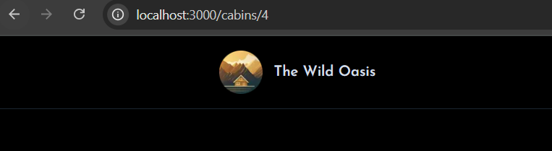В каталозі cabins створимо у квадратних дужках папку [cabinId] та файл page.js

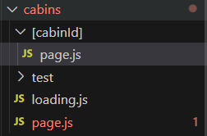

В файл page.js скопіюйте код з папки starter cabin-page.js
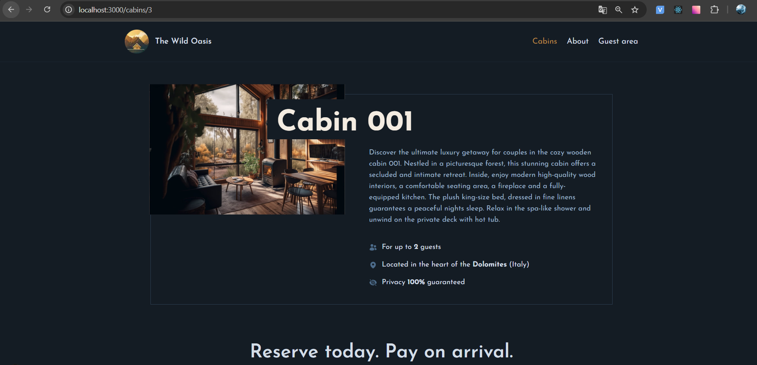

Зараз в цьому файлі всі динамічні роути будуть працювати зі статичною сторінкою, тому треба підключити функцію getCabin(id), в яку передати параметр відкритої сторінки в якості пропса params:

export default async function Page({ params }) {
const cabin = await getCabin(params.cabinId);
const { id, name, maxCapacity, regularPrice, discount, image, description } =
cabin;
….. //

Вирішимо одну проблему яка пов’язана з метадатами, як видно на малюнку у нас знову дефолтні дані заголовку сайту .

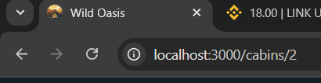

І наприклад з даними про сторінку ми хочемо також передати його ідентифікатор. Для цього використовується функція generateMetadata():
export async function generateMetadata({ params }) {
const {id} = await getCabin(params.cabinId)
console.log(id)
return {
title: `Cabin ${id} - Wild Oasis`,
};
}

В результаті отримаємо наступний title:
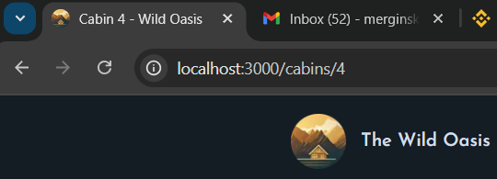

Наступне завдання реалізувати в додатку механізм обробки неочікуваних помилок всього коду.
Для цього треба створити в кореневому каталозі файл error.js і скопіювати код з каталогу starter.
"use client"

export default function Error() {
return (
<main className='flex justify-center items-center flex-col gap-6'>
<h1 className='text-3xl font-semibold'>Something went wrong!</h1>
<p className='text-lg'>ERROR!</p>

<button className='inline-block bg-accent-500 text-primary-800 px-6 py-3 text-lg'>
Try again
</button>
</main>
);
}

Самостійно переробіть цей компонент на динамічний, щоб в параграф виводилась актуальна помилка, а кнопка змогла знову зробити спробу запустити сторінку через яку виникла помилка.

